
Instituto Tecnológico de Iztapalapa
Ingeniería En Sistemas Computacionales
INFORME TÉCNICO DE RESIDENCIA
PROFESIONAL
Tema
Workspace
Presenta
Palomo Gasca Javier Eduardo
Becerra Hernández Hugo
García Rodríguez Andrés Daniel
Cordovar Reyes Erick
Amado García Miguel Ángel
N. de Control
231080390
231080524
231080373
231080396
231080488
Asesor
Acevedo Calderon Orquidea

CIUDAD DE MEXICO OCTUBRE/2025

© Palomo Gasca Javier Eduardo 2025
Becerra Hernández Hugo 2025
García Rodríguez Andrés Daniel 2025
Cordovar Reyes Erick 2025
Amado García Miguel Ángel 2025
Todos los derechos reservados

Agradecimientos
El equipo desarrollador del proyecto “Workspace” expresa su más sincero agradecimiento a todas las personas e instituciones que contribuyeron de manera directa o indirecta a la realización de este trabajo.
En primer lugar, se agradece a los docentes y asesores académicos quienes, con su orientación, conocimientos y retroalimentación constante, permitieron el correcto desarrollo de las etapas del proyecto. Su guía fue fundamental para consolidar las ideas y transformarlas en una propuesta viable y funcional.
De igual manera, se extiende un agradecimiento a los compañeros de clase y colaboradores, por su disposición al compartir ideas, experiencias y apoyo durante el proceso de investigación y diseño del proyecto.
También se reconoce el respaldo de las familias de los integrantes del equipo, quienes brindaron comprensión, apoyo emocional y motivación durante cada fase del trabajo. Su confianza fue clave para continuar con determinación hasta la culminación de este proyecto.
Finalmente, se agradece a todas las personas que, directa o indirectamente, inspiraron la creación de “Workspace”, un proyecto que busca aportar una solución innovadora al ámbito laboral actual, promoviendo la conexión, la colaboración y el crecimiento profesional.
Dedicatorias
Este proyecto está dedicado a todas aquellas personas que, con esfuerzo y perseverancia, buscan superarse a través del trabajo y la educación.
Asimismo, se dedica a los estudiantes, profesionales y trabajadores independientes que, día a día, demuestran que el conocimiento, la creatividad y la constancia son herramientas fundamentales para alcanzar sus metas.
De manera especial, se dedica a las familias que brindan su apoyo incondicional, ya que su comprensión, paciencia y motivación han sido un pilar esencial en el desarrollo de este proyecto.

Índice
Hoja de derechos de autor…………………………………………………………………………………………………i
Agradecimientos……………………………………………………………………………………………………………ii
Dedicatorias………………………………………………………………………………………………………………...iii
Introducción…………………………………………………………………………………………………………………v
Descripción de la empresa u organización y del puesto o área de trabajo del estudiante………………………..vi
Problemas a resolver……………………………………………………………………………………………………..vii
Antecedentes del proyecto……………………………………………………………………………………………….ix
Capítulo 1
1.1.- objetivos generales y específicos………………………………………………………………………………….xi
1.2.- justificación…………………………………………………………………………………………………………..xii
1.3.- planteamiento del problema………………………………………………………………………………………xiv
1.4.- Alcances……………………………………………………………………………………………………………..xvi
1.5.- Limitaciones………………………………………………………………………………………………………..xvii
Capítulo 2
2.1.- Marco teórico………………………………………………………………………………………………………xviii
Capítulo 3
3.1.- Desarrollo ………………………………………………………………………………………………………xiv
Capítulo 4
4.1.- Resultado ………………………………………………………………………………………………………xv
Capítulo 5
5.1.- Conclusiones……………………………………………………………………………………………………xvi

Introducción
En la actualidad, el mundo laboral se encuentra en un proceso de constante transformación impulsado por la tecnología, la digitalización y la búsqueda de nuevas formas de empleo. La aparición de plataformas digitales ha permitido que las personas puedan acceder a una gran variedad de oportunidades laborales sin las limitaciones de los modelos tradicionales de contratación. Sin embargo, la mayoría de estos portales se enfocan en empleos formales o de tiempo completo, dejando de lado a quienes buscan trabajos temporales o por proyecto.
Ante esta situación, surge el proyecto “Workspace”, una propuesta innovadora que busca crear una plataforma web destinada a conectar empresas con trabajadores interesados en realizar trabajos o proyectos temporales, sin necesidad de establecer una relación laboral formal. Esta herramienta pretende facilitar la comunicación entre ambas partes, optimizar el proceso de búsqueda y fomentar la flexibilidad laboral que caracteriza a la economía moderna.
El proyecto se desarrolla con base en la necesidad de brindar una alternativa accesible, segura y eficiente para quienes buscan generar ingresos a corto plazo o cubrir necesidades laborales específicas. Asimismo, “Workspace” se concibe como una respuesta a las nuevas dinámicas de trabajo que promueven la autonomía, la colaboración digital y el aprovechamiento de las tecnologías de la información.
A lo largo de este anteproyecto se presentan los antecedentes, planteamiento del problema, objetivos, justificación, alcances y el marco teórico que sustentan la viabilidad de esta propuesta. Además, se analiza el contexto actual del empleo temporal y las tendencias de la economía digital, destacando la importancia de crear soluciones tecnológicas que impulsen la empleabilidad y la innovación.
En síntesis, “Workspace” representa una oportunidad para contribuir al desarrollo del mercado laboral flexible, fortaleciendo el vínculo entre empresas y trabajadores mediante una plataforma moderna, funcional y adaptada a las necesidades del entorno laboral actual.

Descripción de la empresa u organización y del puesto o área de trabajo del estudiante
Descripción de la Empresa
Nombre y Naturaleza: Workspace es una plataforma digital enfocada en conectar profesionales y estudiantes con proyectos colaborativos, promoviendo el trabajo remoto y el desarrollo de habilidades tecnológicas.
Objetivo Principal: Su propósito es crear un entorno donde los usuarios puedan ofrecer sus servicios, gestionar proyectos y trabajar en equipo de forma organizada y eficiente.
Tipo de Organización: Se trata de una empresa orientada al desarrollo tecnológico y la innovación digital, con enfoque en el crecimiento profesional y la colaboración virtual.
Estructura y Función: La organización opera en el ámbito del desarrollo web, diseño y comunicación digital, brindando herramientas intuitivas para la creación y administración de proyectos.
Impacto Social y Profesional: Workspace impulsa el aprendizaje práctico, la inclusión laboral y el fortalecimiento de comunidades de trabajo independientes o estudiantiles.
Área o Puesto del Estudiante
Área Asignada: El estudiante desempeña su labor en el área de Desarrollo Web y Gestión de Proyectos Digitales.
Responsabilidades: Participa en la creación, diseño y mejora de interfaces, así como en la implementación de funciones dentro del sitio web.
Contribución: Colabora en la optimización del sistema de registro, perfiles y gestión de proyectos dentro de la plataforma.
Aprendizaje y Experiencia: Desarrolla competencias técnicas en lenguajes como HTML, CSS, JavaScript y Python, además de habilidades de trabajo en equipo digital.
Objetivo del Puesto: Aplicar conocimientos académicos en un entorno real de desarrollo tecnológico, contribuyendo activamente al crecimiento y funcionalidad de la plataforma Workspace.
Problemas a Resolver
El desarrollo del proyecto “Workspace” busca dar solución a una serie de problemáticas detectadas en el ámbito laboral actual, relacionadas con la búsqueda, disponibilidad y gestión de trabajos temporales o por proyecto. Entre los principales problemas a resolver se identifican los siguientes:
Falta de plataformas especializadas para trabajos temporales.
Actualmente, la mayoría de los portales de empleo en línea están diseñados para vacantes de tiempo completo o contrataciones formales, lo que deja sin una opción adecuada a quienes buscan oportunidades laborales de corta duración o por encargo.
Dificultad para conectar empresas con trabajadores temporales.
Muchas empresas requieren cubrir tareas específicas o proyectos limitados en tiempo, pero carecen de un medio eficaz para encontrar personal disponible y calificado de forma rápida y confiable.
Procesos ineficientes de búsqueda y selección.
La ausencia de herramientas digitales adaptadas a la modalidad de trabajo temporal provoca que tanto empresas como trabajadores deban recurrir a redes informales o procesos manuales, lo que genera pérdida de tiempo y recursos.
Falta de confianza y seguridad en las interacciones laborales digitales.
En el entorno en línea, uno de los principales retos es garantizar la autenticidad de los perfiles, la confiabilidad de las ofertas y la protección de los datos personales de los usuarios.
Limitado acceso a oportunidades para trabajadores independientes.
Personas como estudiantes, freelancers o técnicos con disponibilidad parcial encuentran dificultades para acceder a ofertas de trabajo que se ajusten a sus horarios, habilidades o necesidades económicas.

Escasa visibilidad de proyectos a corto plazo.
Las empresas que publican trabajos o proyectos temporales suelen tener poca difusión de sus ofertas, lo que reduce el alcance y la posibilidad de encontrar candidatos adecuados.
Carencia de un canal digital que fomente la economía colaborativa.
A pesar del crecimiento del trabajo independiente y la economía digital, aún no existen suficientes plataformas locales que promuevan la colaboración directa y temporal entre empresas y profesionales.
Antecedentes del proyecto
En la actualidad, la búsqueda de empleo se ha transformado debido al avance de las tecnologías digitales y la expansión del uso de internet. Las plataformas en línea para encontrar trabajo han cobrado gran relevancia, ya que permiten a los usuarios acceder a oportunidades laborales de forma rápida, sencilla y sin necesidad de intermediarios. Sin embargo, la mayoría de estos portales están enfocados en empleos formales o de tiempo completo, lo que limita las posibilidades para aquellas personas que buscan opciones laborales temporales o por proyectos específicos.
En los últimos años, ha surgido una tendencia denominada economía colaborativa o “gig economy”, donde los trabajadores ofrecen sus servicios por periodos cortos o para tareas concretas. Este modelo ha crecido significativamente gracias a la flexibilidad que ofrece tanto para los trabajadores como para las empresas. Las organizaciones pueden cubrir necesidades puntuales sin comprometerse a una contratación permanente, mientras que los trabajadores pueden elegir proyectos acordes a su disponibilidad, habilidades o intereses.
A pesar de este crecimiento, en muchos países, incluido México, aún existen pocas plataformas que se enfoquen en este tipo de oportunidades temporales o por proyecto. La mayoría de los sitios web de empleo actuales están diseñados para relaciones laborales a largo plazo, dejando de lado a un sector importante de trabajadores independientes, estudiantes, técnicos o profesionales que buscan fuentes de ingreso a corto plazo.
En este contexto, surge el proyecto “Workspace”, una propuesta de página web destinada a conectar empresas que necesiten cubrir trabajos o proyectos temporales con personas dispuestas a realizarlos, sin que exista necesariamente una relación de contratación formal. La plataforma pretende facilitar la comunicación entre ambas partes, permitiendo que las empresas publiquen sus proyectos y que los usuarios interesados puedan postularse de acuerdo con sus habilidades, disponibilidad y ubicación.
El objetivo de “Workspace” es brindar una alternativa práctica y moderna para fomentar el empleo temporal, impulsar la economía digital y generar oportunidades accesibles para distintos perfiles laborales. Además, busca promover un entorno seguro, confiable y transparente, donde tanto empleadores como trabajadores puedan interactuar de manera eficiente.
De esta manera, “Workspace” se presenta como una solución innovadora que responde a las nuevas formas de trabajo y a las necesidades actuales del mercado laboral, aportando un valor significativo al desarrollo profesional y económico de los usuarios.

Capítulo 1 Planificación y definición
1.1.- Objetivos generales y Objetivos Específicos
Objetivo general
Desarrollar una página web denominada “Workspace” que permita vincular empresas y trabajadores interesados en realizar trabajos o proyectos temporales, ofreciendo una plataforma digital funcional, segura y accesible que facilite la publicación, búsqueda y gestión de oportunidades laborales sin la necesidad de una contratación formal.
Objetivo especifico
• Diseñar la estructura y la interfaz de la página web de manera intuitiva, atractiva y fácil de usar, tanto para empresas como para trabajadores.
• Implementar un sistema de registro y perfiles personalizados, donde los usuarios puedan crear cuentas, detallar sus habilidades o requerimientos y visualizar oportunidades disponibles.
• Desarrollar un módulo de publicación de proyectos, que permita a las empresas subir información sobre trabajos temporales, especificando duración, requisitos, ubicación y remuneración.
• Crear un sistema de búsqueda y filtrado eficiente, que permita a los usuarios encontrar proyectos según su perfil, intereses, ubicación o tiempo disponible.
• Establecer mecanismos de comunicación dentro de la plataforma, que faciliten la interacción directa entre empresas y postulantes.
• Garantizar la seguridad y confidencialidad de los datos de los usuarios mediante el uso de protocolos adecuados de protección de información.
• Fomentar el empleo temporal y flexible, contribuyendo al desarrollo económico y profesional de las personas que buscan alternativas de trabajo a corto plazo.
1.2.- Justificación
En la actualidad, el mercado laboral se encuentra en un proceso de transformación constante debido al avance tecnológico, la digitalización y los cambios en las formas de trabajo. Cada vez más personas buscan alternativas que les permitan generar ingresos de manera flexible, sin la necesidad de estar sujetas a un contrato permanente. Al mismo tiempo, las empresas demandan soluciones que les permitan cubrir necesidades laborales específicas por periodos limitados, sin realizar procesos largos de contratación.
A pesar de que existen diversas plataformas dedicadas a la búsqueda de empleo, la mayoría se enfoca en vacantes formales o de tiempo completo, dejando un vacío importante para quienes buscan trabajos temporales, por proyecto o de corta duración. Esta situación genera una oportunidad para el desarrollo de una herramienta digital que cubra ese segmento del mercado.
El proyecto “Workspace” surge como una respuesta a esta necesidad, al proponer una plataforma web que conecte empresas y trabajadores interesados en colaboraciones temporales o por encargo, brindando una experiencia ágil, segura y eficiente. Con esta herramienta, las empresas podrán publicar proyectos específicos, mientras que los trabajadores podrán acceder a oportunidades acordes con su perfil, habilidades y disponibilidad.
Además, “Workspace” representa una oportunidad para impulsar la economía colaborativa y el trabajo independiente, ofreciendo una alternativa innovadora que se adapta a las condiciones laborales actuales. También promueve la inclusión laboral, ya que puede beneficiar a estudiantes, freelancers, técnicos, profesionistas o personas que buscan ingresos adicionales, facilitando su acceso al mercado de trabajo.
Desde una perspectiva educativa y social, este proyecto contribuye al desarrollo de competencias tecnológicas y emprendedoras, ya que implica la aplicación de conocimientos en diseño web, gestión de información y análisis de necesidades del usuario. Asimismo, fomenta la innovación al ofrecer una solución práctica ante una problemática laboral real.
En conclusión, la creación de “Workspace” está justificada por la necesidad de contar con una plataforma digital que promueva la vinculación laboral temporal, mejore la accesibilidad a oportunidades de trabajo y fomente la flexibilidad y dinamismo del mercado laboral moderno.

1.3.- Planteamiento del problema
En el contexto actual del mercado laboral, las formas tradicionales de empleo no siempre satisfacen las necesidades de todos los actores involucrados. Por un lado, muchas personas requieren oportunidades de trabajo flexibles y temporales, ya sea por estudios, proyectos personales, necesidad de ingresos adicionales o preferencia por la autonomía laboral. Por otro lado, las empresas frecuentemente enfrentan la necesidad de cubrir tareas específicas o proyectos de corta duración, sin requerir la contratación formal de un empleado permanente.
A pesar de esta realidad, la mayoría de las plataformas de búsqueda de empleo existentes están orientadas a vacantes de tiempo completo o contratos permanentes, lo que genera una brecha en el acceso a oportunidades temporales o por proyecto. Esto provoca que tanto trabajadores como empresas pierdan tiempo y recursos buscando alternativas fuera de los canales adecuados, reduciendo la eficiencia y limitando el potencial del mercado laboral flexible.
Esta situación evidencia la necesidad de desarrollar una solución digital que permita vincular de manera directa, rápida y confiable a trabajadores y empresas interesadas en trabajos temporales, facilitando la publicación, búsqueda y gestión de oportunidades de manera centralizada. Sin un sistema especializado, los trabajadores no tienen un acceso fácil a proyectos que se ajusten a sus necesidades, y las empresas enfrentan dificultades para encontrar personal calificado para tareas específicas en tiempo oportuno.
En este sentido, el proyecto “Workspace” plantea la creación de una plataforma web innovadora que funcione como intermediario eficiente entre empresas y trabajadores temporales, resolviendo la problemática de la falta de canales especializados para empleos de corto plazo. La plataforma no solo facilitaría el contacto y la organización de proyectos temporales, sino que también promovería la flexibilidad laboral, la economía colaborativa y la optimización de recursos, beneficiando a ambos actores del mercado laboral.
En resumen, el problema principal identificado es la falta de herramientas digitales específicas para la gestión de trabajos temporales o por proyecto, lo que limita la eficiencia del mercado laboral, reduce las oportunidades para trabajadores independientes y dificulta la cobertura de necesidades puntuales por parte de las empresas.

1.4.- Alcances
• Facilitar el acceso a trabajos temporales para estudiantes, freelancers y personas que buscan ingresos flexibles.
• Permitir a las empresas cubrir necesidades laborales puntuales, optimizando recursos y tiempos de contratación.
• Contribuir al fomento de la economía digital y colaborativa, generando nuevas oportunidades de empleo en el mercado local y potencialmente nacional.

1.5.- Limitaciones
• Fallas técnicas del hardware o software externo, como caída del servidor o que la conexión con el internet sea interrumpida
• Incompatibilidad con los hostings con los lenguajes con los que se programara la página web
• Dependencia de proveedores externos, es decir, que los servidores de los hostings tengan algún fallo en su sistema
• Dependencia de la conexión a Internet, como la pagina funciona el base a la red de internet, sin este medio no se podrá utilizar
• Disponibilidad y estabilidad de los servicios en la nube, como puede suceder con el servicio del hosting, la nube de la página web también puede tener fallos ya sea por la cantidad de datos que guarda, así como la conexión directa con la pagina

Capítulo 2
2.1 Marco teórico
Arquitectura y funcionamiento general
El proyecto “Workspace” será desarrollado como una aplicación web que permita la publicación de proyectos/trabajos temporales por parte de empresas y la postulación de éstos por parte de usuarios trabajadores. La plataforma estará dividida en tres capas fundamentales:
- Capa de presentación (frontend): interfaz de usuario a la que acceden empresas y trabajadores vía navegador. Este módulo se encargará de mostrar listados de proyectos, filtros, formularios de registro, perfiles de usuario, perfiles de las empresas que ofrezcan los trabajos y los listados de trabajos publicados
- Capa de negocio (backend): lógica del sistema: gestión de usuarios (registro, roles), gestión de proyectos (publicar, editar, eliminar), sistema de filtros/búsqueda, módulo de comunicación entre partes, seguridad/autenticación, etc.
- Capa de datos (base de datos + almacenamiento): persistencia de la información: usuarios, perfiles, proyectos, mensajes, etc. Se deberá diseñar una base de datos relacional o híbrida, además de almacenamiento de archivos si es necesario (por ejemplo, documentos, imágenes).

Cada acción del usuario viajará desde el frontend al backend mediante peticiones HTTP/HTTPS y el backend procesará la lógica y accederá a la base de datos. La plataforma estará alojada en un entorno de nube o servidor con escalabilidad y disponibilidad adecuada.
Lenguajes de programación y tecnología
Para decidir el stack tecnológico, es importante analizar las alternativas y su compatibilidad con hosting, rendimiento, comunidad y escalabilidad.

Elección de backend:
Como lenguaje elegido fue Python ya que este nos permitirá crear los conexones con las bases de datos.
¿Qué es el backend?
El backend es la parte del desarrollo web que se encarga de que toda la lógica de una página web funcione. Se trata del conjunto de acciones que pasan en una web pero que no vemos como, por ejemplo, la comunicación con el servidor.
(S/f-e). Rafarjonilla.com. Recuperado el 23 de octubre de 2025, de https://rafarjonilla.com/que-es/backend/
¿Qué es Python?
Python es un lenguaje de programación ampliamente utilizado en las aplicaciones web, el desarrollo de software, la ciencia de datos y el machine learning (ML). Los desarrolladores utilizan Python porque es eficiente y fácil de aprender, además de que se puede ejecutar en muchas plataformas diferentes. El software Python se puede descargar gratis, se integra bien a todos los tipos de sistemas y aumenta la velocidad del desarrollo.
Desarrollo web del lado del servidor
El desarrollo web del lado del servidor incluye las funciones complejas de backend que los sitios web llevan a cabo para mostrar información al usuario. Por ejemplo, los sitios web deben interactuar con las bases de datos, comunicarse con otros sitios web y proteger los datos cuando se los envía a través de la red.
(S/f). Amazon.com. Recuperado el 23 de octubre de 2025, de https://aws.amazon.com/es/what-is/python/
Elección de Frontend
Se eligió HTML ya que como usaremos una aplicación web, este será el programa que se usará.

¿Qué es el Frontend?
El término frontend, o front-end, se utiliza para referirse a parte del desarrollo web que involucra todo aquello que el usuario ve, es decir todas las partes del desarrollo que sirven para que las aplicaciones se comuniquen con el usuario.
(S/f-f). Arsys.es. Recuperado el 23 de octubre de 2025, de https://www.arsys.es/blog/frontend-que-es-y-para-que-se-utiliza-en-desarrollo-web
Esto incluye toda la parte de presentación y estilizado del contenido y todo lo que respecta a la interacción con el usuario. Dentro del frontend, por tanto, está el diseño del sitio web, la maquetación y la definición de los componentes de interfaz gráfica. En general, es todo lo que contribuye a la experiencia visual del usuario.

¿Qué es el HTML?
HTML significa «lenguaje de marcas de hipertexto» y es un lenguaje relativamente sencillo utilizado para crear páginas web. Como no permite variables ni funciones, no se considera un «lenguaje de programación», sino un «lenguaje de marcas», un lenguaje que utiliza etiquetas para definir elementos dentro de un documento.
El hipertexto es un texto colocado en orden que conecta elementos relacionados, normalmente mediante enlaces (también llamados hipervínculos). El lenguaje de marcas describe el estilo y la estructura de una página a los navegadores web.
(S/f-b). Kinsta.com. Recuperado el 23 de octubre de 2025, de https://kinsta.com/es/blog/que-es-el-html/

Elección de Base de datos
Para la base de datos se propone un sistema relacional como SQL para la gestión de usuarios, proyectos y relaciones, con posibilidad de incorporar un almacenamiento tipo NoSQL si se requieren datos semiestructurados (por ejemplo, logs, mensajes, historial). Esta combinación permite flexibilidad y escalabilidad.
¿Qué es SQL?
SQL es un acrónimo en inglés para Structured Query Language. Un Lenguaje de Consulta Estructurado. Un tipo de lenguaje de programación que te permite manipular y descargar datos de una base de datos. Tiene capacidad de hacer cálculos avanzados y álgebra. Es utilizado en la mayoría de empresas que almacenan datos en una base de datos. Ha sido y sigue siendo el lenguaje de programación más usado para bases de datos relacionales.
(S/f-c). Datademia.es. Recuperado el 23 de octubre de 2025, de https://datademia.es/blog/que-es-sql

¿Qué es NoSQL?
NoSQL (a veces llamado "no solo SQL") es una amplia clase de sistemas de gestión de bases de datos que difieren del modelo clásico de SGBDR (Sistema de Gestión de Bases de Datos Relacionales) en aspectos importantes, siendo el más destacado que no usan SQL como lenguaje principal de consultas. Los datos almacenados no requieren estructuras fijas como tablas, normalmente no soportan operaciones JOIN, ni garantizan completamente ACID (atomicidad, consistencia, aislamiento y durabilidad) y habitualmente escalan bien horizontalmente. Los sistemas NoSQL se denominan a veces "no solo SQL" para subrayar el hecho de que también pueden soportar lenguajes de consulta de tipo SQL.
(S/f-d). Amazon.com. Recuperado el 23 de octubre de 2025, de https://aws.amazon.com/es/nosql/

Hosting y servicios de nube compatibles
El hosting deberá cumplir requisitos de escalabilidad, disponibilidad y compatibilidad con el stack elegido (Python + bases de datos + frontend). En este caso se eligió el siguiente hosting que es compatible a nuestros lenguajes.
Hostinger
Es una empresa líder en servicios de hosting web, dominios, correos electrónicos profesionales y soluciones para crear y gestionar sitios web fácilmente. Ayudamos a personas y empresas a tener presencia online con tecnología rápida, segura y fácil de usar.
(S/f-g). Hostinger.com. Recuperado el 23 de octubre de 2025, de https://www.hostinger.com/mx

Integración con modelos de negocio del proyecto
La plataforma “Workspace” estará diseñada para soportar simultáneamente múltiples empresas y múltiples usuarios trabajadores, con alta concurrencia, búsquedas y publicaciones frecuentes. La elección del stack y hosting debe contemplar esta carga, así como la posibilidad de crecimiento (más usuarios, más proyectos). También se debe prever la gestión de datos, la seguridad y la capacidad de desplegar nuevas funcionalidades (como pago interno, ratings, etc.) en fases posteriores.

Capítulo 3

Desarrollo (Procedimiento de Construcción)
1. Procedimiento y Descripción de Actividades Realizadas: Describe los pasos detallados de la construcción del sistema, incluyendo:

Configuración del entorno de desarrollo (Flask, dependencias).
Implementación de los modelos de base de datos (models.py).

Programación de las rutas de la aplicación (app.py), detallando la lógica de registro, login (protección de sesión) y las rutas de Boss/Worker (como gestionar_solicitud y el filtro de proyectos).

Implementación en la Nube (Render/Git): Describe el flujo de trabajo con Git, el despliegue en Render y la solución técnica del conflicto de la base de datos (ejecución de python -m flask init-db y python fix_db.py).

Capítulo 4
Resultados
1. Resultados, Programas, Gráficos y Simulación:

Pruebas Funcionales (Evidencia): Incluir capturas de pantalla de la página web funcionando (el producto final). Muestra el flujo Boss/Worker que probaste: Registro de Worker, Publicación de Proyecto, Postulación, Aceptación y el botón "Marcar como Completado" funcionando sin errores.

Prototipos: Incluir los diseños de interfaz gráfica (si existen).
Programa: Incluir el código fuente final del proyecto (o referenciarlo en el anexo).

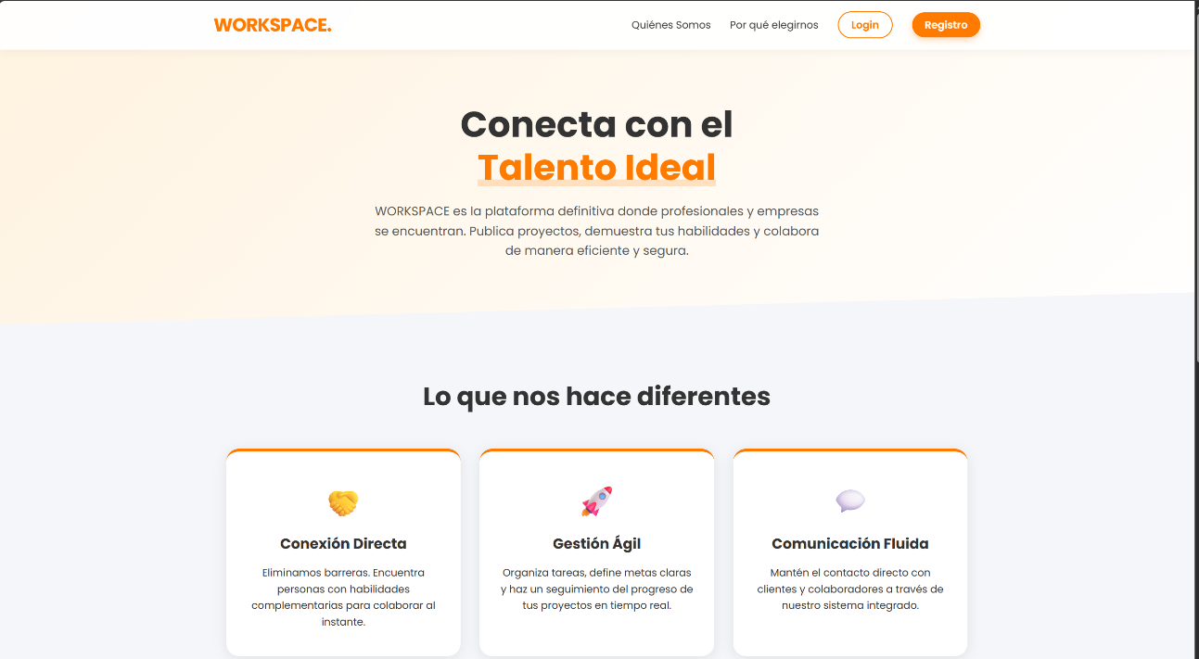

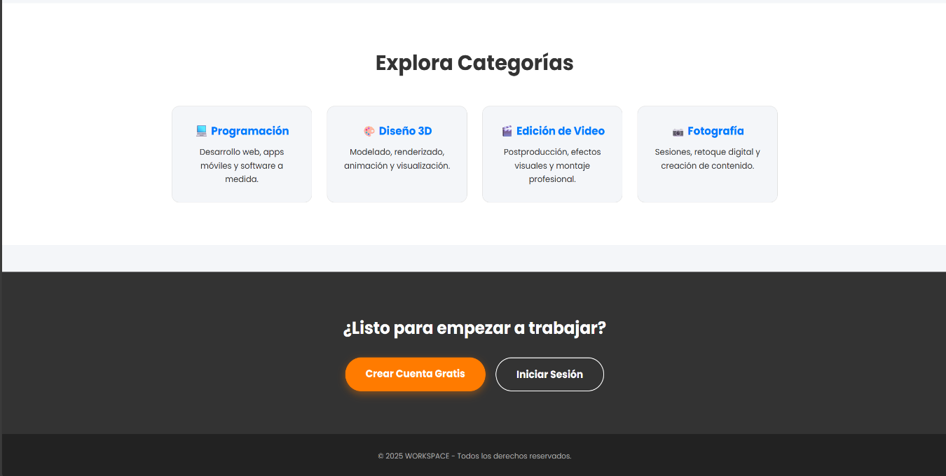

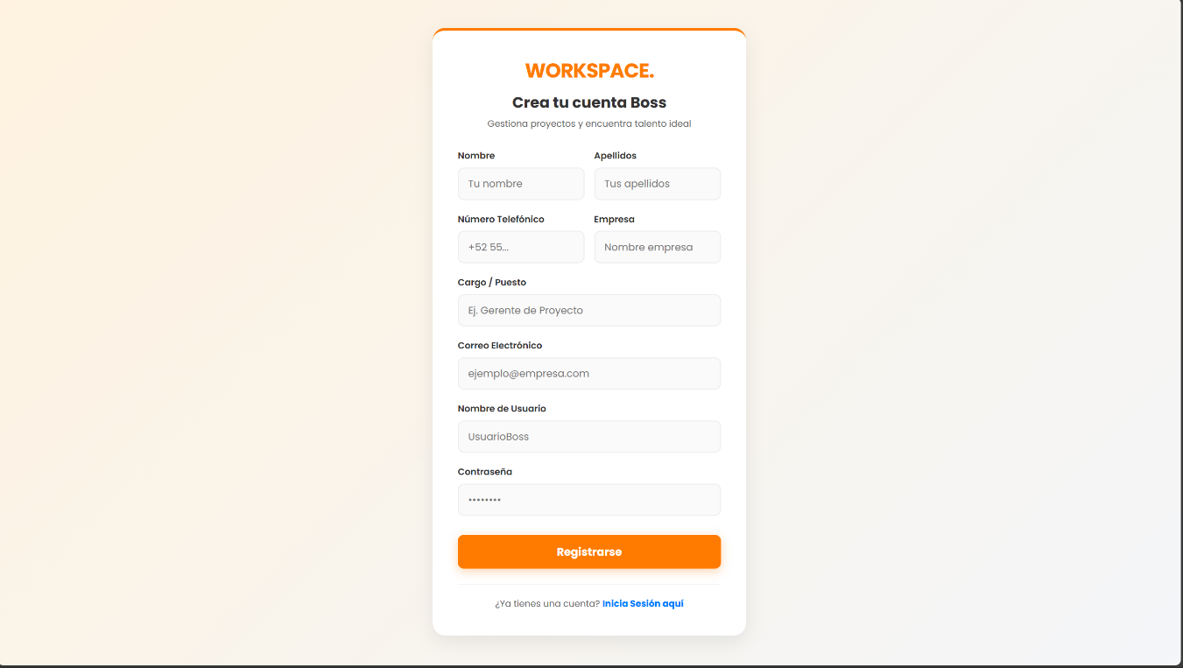

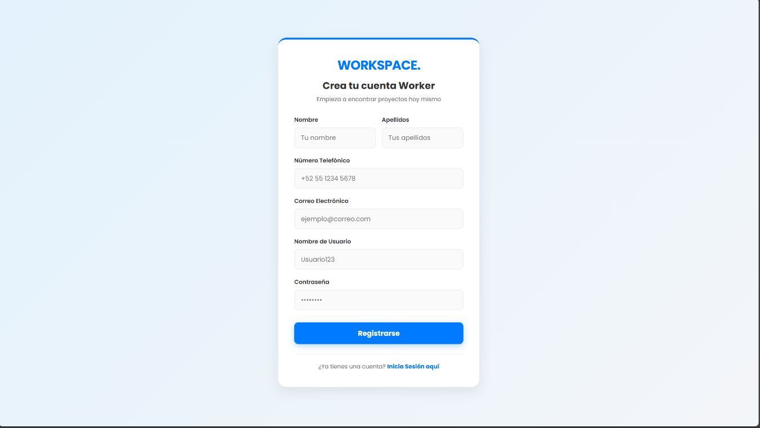

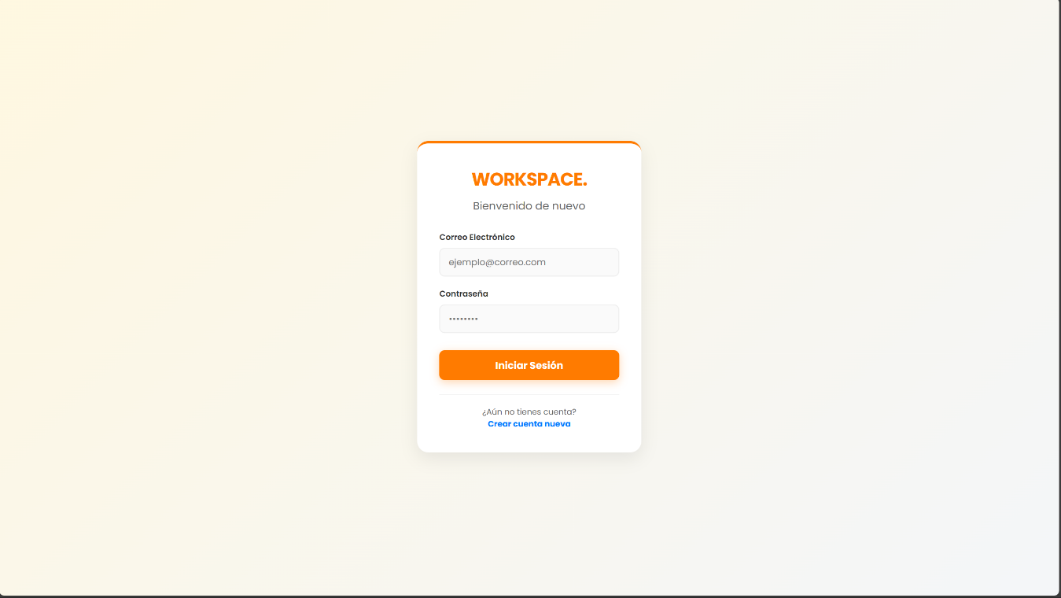

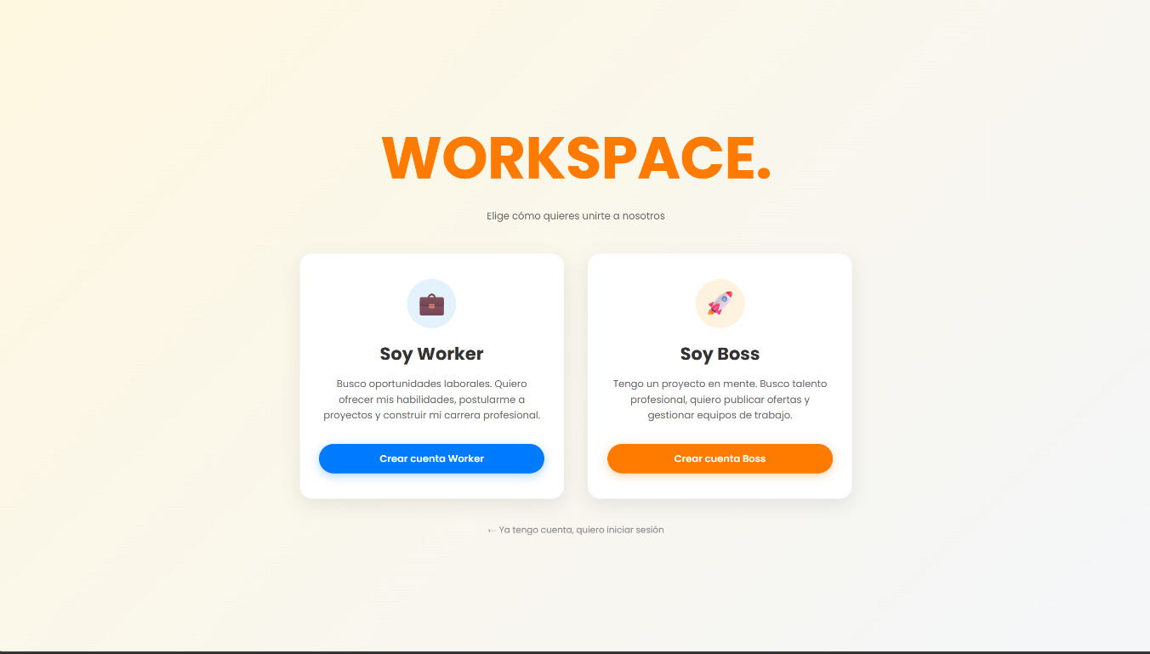

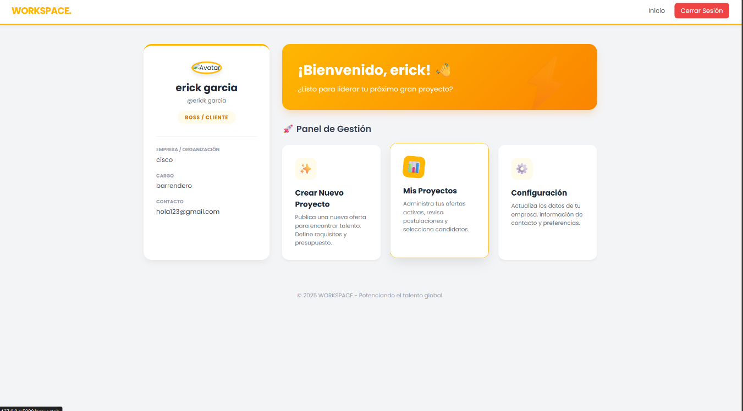

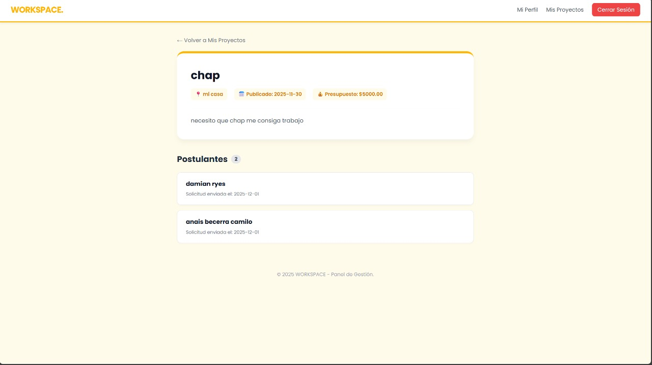

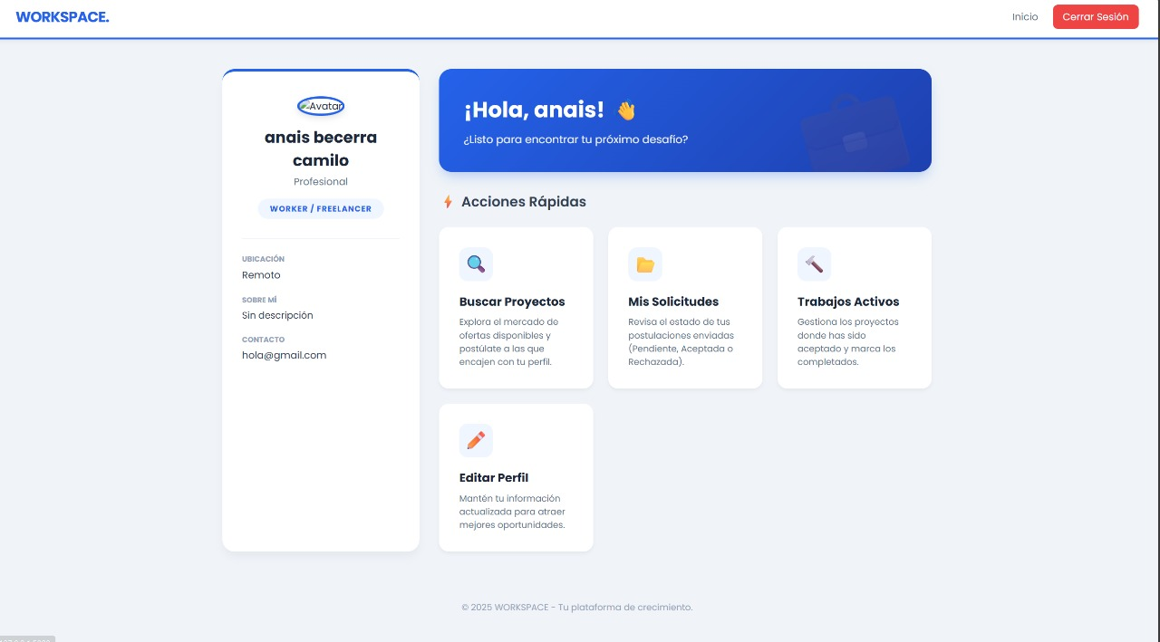

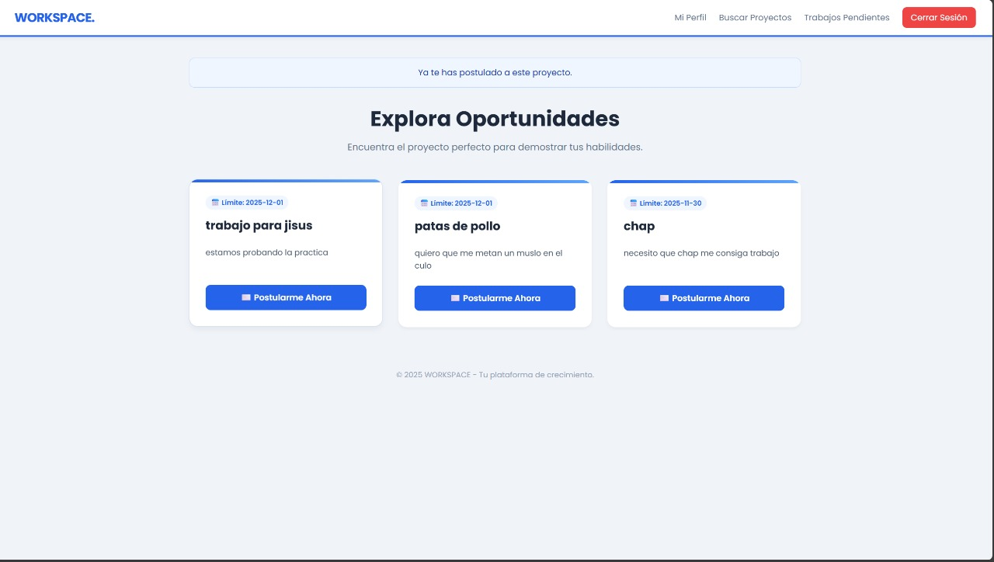
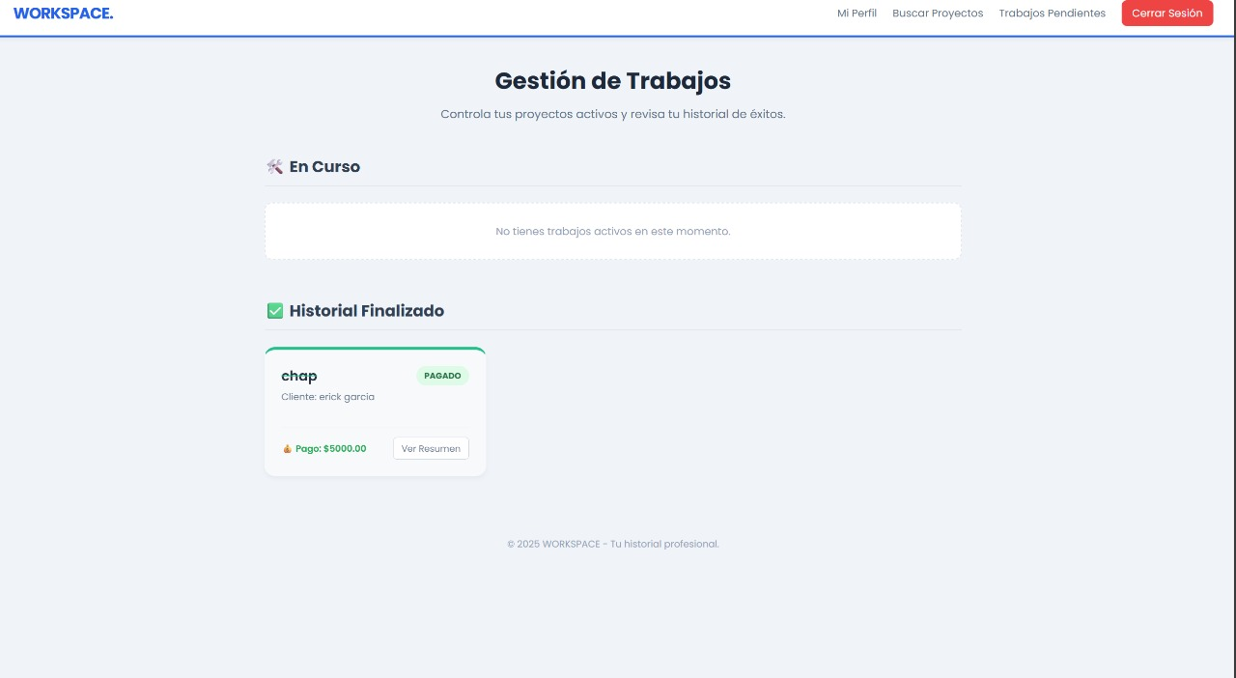

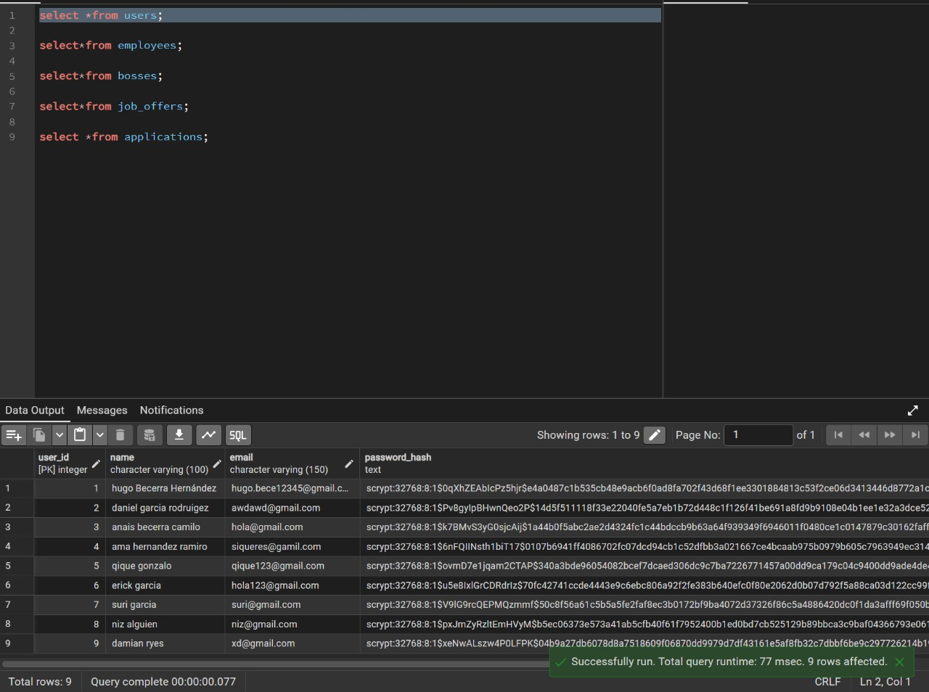

Capítulo 5
Conclusiones
1. Conclusiones del Proyecto: Evaluar si se lograron los Objetivos Generales y Específicos planteados al inicio del informe. Analiza el éxito de la plataforma en la vinculación de Bosses y Workers.

2. Recomendaciones: Sugerir futuras mejoras o fases (ej: Módulo de pagos, ratings, chat interno).

3. Experiencia Personal Adquirida: Desarrollo de Habilidades Técnicas (Hard Skills)
La experiencia permitió profundizar el dominio de las siguientes herramientas y tecnologías:

Python y Framework Flask: Se consolidó el conocimiento en el desarrollo backend moderno. Esto incluye la creación de la arquitectura de aplicación, la definición de rutas (@app.route), la implementación de decoradores de seguridad (@login_required), y la gestión avanzada de sesiones.
Gestión de Base de Datos (PostgreSQL/SQLAlchemy): Se trascendió el diseño de modelos (models.py) para enfrentar la gestión de datos en un entorno de producción. Se adquirió experiencia en la resolución de problemas de integridad del esquema al modificar y aplicar restricciones complejas (fix_db.py) sobre tablas ya existentes. Control de Versiones Avanzado (Git/GitHub): Se obtuvo experiencia práctica en la resolución de conflictos de fusión (merge conflicts) en la línea de comandos, una habilidad crítica en el trabajo colaborativo, asegurando la integración limpia del código final (evidenciado por la resolución del conflicto al final del proyecto).

Despliegue en la Nube (DevOps con Render): Esta fue la experiencia más valiosa. Se aprendió a:
Configurar un servidor WSGI (Gunicorn) para producción.
Manejar las limitaciones de un entorno Free Tier (hibernación/Cold Start).

Diseñar soluciones técnicas creativas para un entorno sin Shell interactivo, resolviendo la inicialización y migración de la base de datos mediante la modificación del Start Command del servidor (un enfoque profesional de scripting de despliegue).

FUENTES DE INFORMACION
Esta sección lista las referencias consultadas para el Marco Teórico, la definición de tecnologías y el contexto del proyecto:
(S/f). Amazon.com. ¿Qué es Python? Recuperado el 23 de octubre de 2025, de https://aws.amazon.com/es/what-is/python/.

(S/f). Amazon.com. ¿Qué es NoSQL? Recuperado el 23 de octubre de 2025, de https://aws.amazon.com/es/nosql/.

(S/f-c). Datademia.es. ¿Qué es SQL? Recuperado el 23 de octubre de 2025, de https://datademia.es/blog/que-es-sql.

(S/f-g). Hostinger.com. (Información sobre Hostinger). Recuperado el 23 de octubre de 2025, de https://www.hostinger.com/mx.

(S/f-b). Kinsta.com. ¿Qué es el HTML? Recuperado el 23 de octubre de 2025, de https://kinsta.com/es/blog/que-es-el-html/.

(S/f-e). Rafarjonilla.com. ¿Qué es el backend? Recuperado el 23 de octubre de 2025, de https://rafarjonilla.com/que-es/backend/.

(S/f-f). Arsys.es. Frontend, ¿qué es y para qué se utiliza en desarrollo web? Recuperado el 23 de octubre de 2025, de https://www.arsys.es/blog/frontend-que-es-y-para-que-se-utiliza-en-desarrollo-web.

